Открытый урок в 9 классе по теме: «Площадь треугольников».
Учитель:Тараскина Н.В..

2004-2005уч

Дата проведения:

План проведения занятий с учениками 9-х классов
на тему «Площадь треугольника»

Время проведения:

Введение:

Основная часть:

Площадь треугольника равна половине произведения его стороны на проведенную к ней высоту.

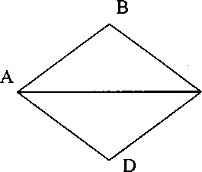
Рассмотрим доказательство:
Дано: ΔABC; Доказать: SΔ= ½ ah

Доказательство:
Достроим треугольник до параллелограмма и S_{ABCD} ⁼ S_{ABC} + S_{ACD}
ΔABC = ΔACD по трем сторонам (АВ = CD и AD = ВС как противоположные стороны параллелограмма, сторона АС общая для двух рассматриваемых треугольников). Следовательно, S_{ABC} = S_{ACD}
Таким образом, S_{ABCD}⁼ ½*2 S_{ABC} ^{=>} S_{ABC} ⁼ ½ S _{ABCD} ^{=>} S_{ABCD}= ½ ah
Площадь треугольника равна половине произведения двух любых его сторон на синус угла между ними.
Рассмотрим доказательство:
Дано: ΔABC
Доказать: SΔ= ½ AC*BC*sinα
Доказательство:
Рассмотрим два случая:
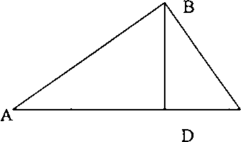
а) угол α острый, б) угол α тупой.
а) В треугольнике ABC проведем высоту BD.
S_{ABC} = ½ AC *BD.
Треугольник BDC является прямоугольным
и BD = ВС* sinα =>
S_{ABC} ⁼ ½* АС * ВС* sinα.
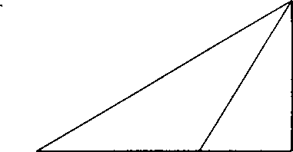
б) BD = ВС* sin(180-α),
В
BD = ВС* sinα,
Таким образом, S_{ABC} ⁼ ½АС * ВС* sinα
D

Решение задач
- Определить площадь треугольника, если его основание и высота соответственно равны: а) 32 см и 18 см, б) 5 дм и 4
Решение:
а) Дано: ΔABC, а = 32 см, h = 18 см
S_{ABC} = ½ ah = ½ * 32* 18 = 198 см²
б) Дано: ΔABC, а = 5 дм = 0,5 м, h = 4 м
S_{ABC} = ½ ah = ½ * 0,5* 4 = 1 м²
- Определить площадь треугольника по сторонам а и в и углу между ними:
а) 30°, б) 45°, в) 60°
Решение:
а) Дано: ΔABC, а, в, α=30°.
S_{ABC} = ½ а* в*sinα=¼ а*в
б) Дано: ΔABC, а, в, α =45°.
S_{ABC} = ½ а*в* sinα=√2/4а*в
в) Дано: ΔABC, а, в, α =60°.
S_{ABC} = ½ а* в* sinα=√3/4а*в

- Если две стороны треугольника равны 3 см и 8 см, то может ли его площадь быть равна:
а) 10 см², б) 15 см², в) 12 см²
Решение:

а) Дано: ΔABC, а =3 см, в = 8 см, S_{ABC} =10 см².
S_{ABC} = ½ а* в* sinα => sinα= 2* S_{ABC} /(а*в)
sinα= 2* 10/(3*8)= 5/6 < 1 => да.
б) Дано: ΔABC, а =3 см, в = 8 см, S_{ABC} =15 см²
S_{ABC} = ½ а* в* sinα => sinα= 2* S_{ABC} /(а*в)
sinα = 2* 15/(3*8) =1,25 > 1 => нет.
в) Дано: ΔABC, а =3 см, в = 8 см, S_{ABC} = 12 см²
S_{ABC} = ½ а* в* sinα => sinα= 2* S_{ABC} /(а*в)
sinα = 2* 12/(3*8) =1 = 1 => да.

- Определить площадь прямоугольного треугольника, в котором катеты равны соответственно аив.
Решение:
S_{ABC} = ½ а* в* sinα => S_{ABC} = ½ а* в

- Определить площадь прямоугольного треугольника, в котором гипотенуза равна 5 см, а один из катетов 3 см.
Решение:
S_{ABC} = ½ а* в = ½(5² - З²) *3 = ½* 4 *3 = 6 см²
- Площадь прямоугольного треугольника равна 720 см², а катеты относятся как 9:40. Определить гипотенузу.
Решение:
S_{ABC} = ½ а* в

720 = ½(9х*40х) = ½ * 360х² => х² = 4 => x₁ = 2

с = 9² + 40² = 6724 = 82 см

